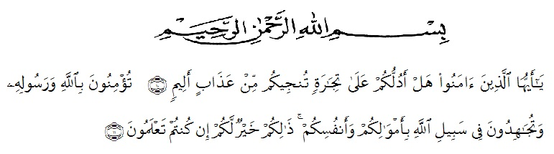
KATA PENGANTAR

Artinya : “Hai orang-orang yang beriman, sukakah kamu aku tunjukkan suatu perniagaan yang dapat menyelamatkanmu dari azab yang pedih?(10). (yaitu) kamu beriman kepada Allah dan RasulNya dan berjihad di jalan Allah dengan harta dan jiwamu. Itulah yang lebih baik bagimu, jika kamu mengetahui.(11) (As-Shaff Ayat 10-11)

Segala puji dan syukur penulis panjatkan kehadirat ALLAH SWT atas berkat, rahmat dan karunia-NYA sehingga penulis dapat menyelesaikan tugas akhir ini. Penyusunan bahan bahan seminar ini yang berjudul “Penentuan Kadar Vitamin C Rimpang Jahe (Zingiber officinale Roscoe), Kencur (Kaempferia galanga L), Kunyit (Curcuma longa L.), Temulawak (Curcuma zanthorrhiza Roxb..)“ Dengan Metode Titrasi 2,6-diklorophenol Indophenol”, sebagai syarat memperoleh gelar Sarjana Farmasi pada Fakultas Farmasi Universitas Muslim Nusantara Al-Washliyah Medan.
Penulis menyadari bahwa dalam penyusunan tugas akhir ini masih jauh dari sempurna, baik dalam teknik penulisan, tata bahasa maupun nilai alamiahnya. Karena itu penulis dengan hati terbuka menerima segala kritik dan saran yang sifatnya membangun, sehingga akan menjadi acuan bagi perbaikan dimasa yang mendatang.
Pada kesempatan ini penulis mengucapkan terima kasih yang sebesar-besarnya kepada kedua orang tua, ayah terkasih Senen dan ibu tercinta Ermarina yang penuh saying dengan tulus dan ikhlas memberikan kasih sayang serta senantiasa memberikan dorongan, motivasi, bimbingan, do’a dan nasehat selam ini sehingga penulis dapat menyelesaikan bahan seminar ini.
Penulis juga menyampaikan terimakasih yang sebesar- besarnya kepada Ibu Anny Sartika Daulay, S.Si, M.Si Selaku pembimbing yang telah memberikan bimbingan kepada penulis dengan penuh kesabaran dan tanggung jawab sehingga terselesainya penyusunan bahan seminar ini.
Pada kesempatan ini penulis mengucapkan terima kasih yang sebesar – besarnya kepada:
- Bapak Rektor Universitas Muslim Nusantara Al-Washliyah Medan, Bapak Dr. H. Hardi Mulyono, S.E., M.AP.
- Ibu Minda Sari Lubis, S.Fram., M.Si., selaku Dekan Fakultas Farmasi Universitas Muslim Nusantara Al-Washliyah Medan.
- Wakil Dekan 1 Ibu Rafita Yuniarti, S.Si., M. Si., Apt Fakultas Farmasi Universitas Muslim Nusantara Al-Washliyah Medan.
- Ketua Prodi Bapak apt. Haris Munandar Nst, S.Farm, M.Si Fakultas Farmasi Universitas Muslim Nusantara Al-Washliyah Medan.
- Kepala Laboratorium Farmasi Terpadu Ibu Anny Sartika Daulay. S.Si. M.Si Fakultas Farmasi Universitas Muslim Nusantara Al-Washliyah Medan beserta laboran yang telah memberikan izin kepada penulis untuk mengunakan fasilitas laboratorium.
- Bapak dan ibu staf pengajar Fakultas Farmasi UMN Al Wasliyah Medan yang telah mendidik dan membinan penulis sehingga dapat menyeleseaikan pendidikan.
Penulis menyadari bahwa bahan seminar ini masih banyak kekurangan, oleh karena itu dengan segala kerendahan hati, penulis menerima kritik dan saran yang bersifat membangun demi kesemprunaan bahan seminar ini.
Akhirnya penulis ucapkan terimakasih kepada semua pihak yang telah membantu yang tidak disebutkan satu persatu dalam penulisan Bahan seminar ini. Semoga bahn seminar ini bermanfaat bagi ilmu pengetahuan pada umumnya dan bidang Farmasi khususnya.

Medan, Juni 2021
Penulis,

Anggrayani Safitri

